Хроленок Мария Сергеевна

Урок № 41 Биология 8 класс 08.02.2022

Тема урока: Спинной мозг.
Цель урока: сформировать знания о строении и функциях спинного мозга человека.

В рабочей тетради запишите число и тему урока.

- Теоретический материал.

Спинной мозг расположен в позвоночном канале и представляет собой тяж длиной 43–45 см и массой около 30 г. (рисунок 1). Верхняя часть спинного мозга переходит в нижний отдел головного мозга – продолговатый мозг; внизу спинной мозг заканчивается на уровне поясничных позвонков. Спинной мозг омывается спинномозговой жидкостью.
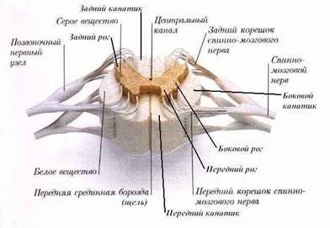
Спинной мозг разделяется на сегменты, от каждого из которых отходит пара смешанных (т. е. содержащих двигательные и чувствительные волокна) спинномозговых нервов. Всего таких пар 31. (рисунок 2)
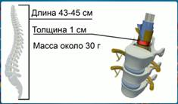
Рисунок 1 - Спинной мозг

Рисунок 2 - Поперечный разрез спинного мозга

Спинной мозг выполняет две функции: проводящую и рефлекторную.
Проводящая функция заключается в том, что по волокнам белого вещества информация от кожных рецепторов (прикосновения, боли, температурных), рецепторов мышц конечностей и туловища, рецепторов сосудов органов мочеполовой системы поступает в головной мозг. И наоборот, от двигательных центров головного мозга импульсы направляются к мотонейронам передних рогов, а при их возбуждении — к мышцам конечностей, туловища и т. д.
Рефлекторная функция спинного мозга состоит в том, что его двигательные нейроны (мотонейроны) управляют движениями мышц конечностей, туловища и отчасти шеи.

Посмотрите видеоурок по ссылке https://www.youtube.com/watch?v=joP-BXBiXJE

II. Закрепление материала.

- Опишите строение спинного мозга
- Форма______________________________________________________________________
- Длина______________________________________________________________________
- Масса______________________________________________________________________
- Расположение_______________________________________________________________
- Число спинномозговых нервов_________________________________________________

- Две основные функции _______________________________________________________
- Объясните, в чём заключается проводящая функция спинного мозга _________________

III. Контроль знаний.

Подумайте и ответьте на вопросы:
1. Что представляет собой белое и серое вещество нервной ткани?
2. Какие отделы включает нервная система человека?

IV. Домашнее задание.

1. Изучите § 41, на страницах 180 – 181.
2. Ответьте на вопросы № 3,4 на странице 181.
3. Пройти тест по ссылке https://obrazovaka.ru/test/spinnoy-mozg-stroenie-i-funkcii-kratko-8-klass.html, после прохождения сделайте скриншот, чтобы был виден результат прохождения теста.

Задание, выполненное в письменном виде, может быть сфотографировано или отсканировано и отправлено в виде файла. Для обратной связи можно использовать электронную почту maria_emily@mail.ru, социальные сети ВК.

